**Regulamin**

**ZAWODÓW W TRÓJBOJU SIŁOWYM WIELOKROTNYM  
organizowanych w Miejskim Ośrodku Sportu i Rekreacji w Łaziskach Górnych   
w terminie 9.12.2023 r.**

1. **Cel**

Celem zawodów jest popularyzacja sportów siłowo-sprawnościowych wśród młodzieży   
i dorosłych, a także propagowanie aktywnego stylu życia.

1. **Organizator**

Organizatorem zawodów jest Miejski Ośrodku Sportu i Rekreacji w Łaziskach Górnych.

1. **Termin i miejsce zawodów**
2. Zawody odbędą się w terminie 9.12.2023 r.
3. Start zawodów planowany jest o godz. 10.00 (ważenie od godziny 9.00 do 9.45).
4. Miejsce zawodów: siłownia Miejskiego Ośrodka Sportu i Rekreacji w Łaziskach Górnych,   
   ul. Ogrodowa 50 Łaziska Górne.
5. **Warunki uczestnictwa**
6. Uczestnikami zawodów mogą być osoby, które ukończyły 15 lat.
7. Warunkiem startu w zawodach jest zgłoszenie udziału na adres mailowy [marketing@mosir.laziska.pl](mailto:marketing@mosir.laziska.pl) lub **osobiście w siłowni MOSiR-u u trenera Mariana Kamskiego.** Termin zgłoszeń: 7.12.2023 r.
8. Warunkiem startu w zawodach jest złożenie oświadczenia o braku przeciwwskazań zdrowotnych, stanowiącego załącznik nr 1 do regulaminu.
9. Osoby niepełnoletnie mogą brać udział w zawodach pod warunkiem posiadania pisemnej zgody rodzica lub opiekuna prawnego, stanowiącej załącznik nr 2 do regulaminu.
10. Udział w zawodach jest nieodpłatny. Obowiązuje ważny karnet na siłownię, jednorazowy bilet wstępu lub karta (Multisportlub Medicover).
11. Zgłoszenie zawodnika oznacza akceptację regulaminu zawodów i jest jednoznaczne z brakiem przeciwwskazań do udziału w zawodach.
12. **Konkurencje**
13. Zawodnicy startują w trzech konkurencjach w kolejności od najlżejszego zawodnika:
14. WIELOKROTNE WYCISKANIE SZTANGI LEŻĄC
15. PRZYSIAD ZE SZTANGĄ
16. MARTWY CIĄG
17. Każdy zawodnik ma jedno podejście.
18. Konkurencja I – WIELOKROTNE WYCISKANIE SZTANGI LEŻĄC

* pozycja klasyczna–leżąca na ławce, głowa, barki, pośladki przylegają do ławki, stopy przylegają do podłogi lub podstawek, stopa/stopy mogą się przemieszczać po podłodze lub podstawkach, ale nie wolno ich odrywać od podłoża.

1. Konkurencja II – PRZYSIAD ZE SZTANGĄ

* konkurencja rozpoczyna się z pozycji wyprostowanej z zablokowanymi kolanami. Zawodnik zdejmuje sztangę ze stojaków sam lub przy pomocy osoby asekurującej. Przysiad zaliczany jest od momentu, kiedy uda i podudzia będą tworzyły kąt mniejszy niż 90 stopni i do momentu pełnego wyprostu w stawie kolanowym.

1. Konkurencja III – MARTWI CIĄG

* Konkurencja polega na wykonaniu pełnego wyprostu w stawach kolanowych,   
  w biodrowych oraz w odcinku lędźwiowym.

1. **Kategorie**
2. Zawodnicy startują w kategoriach:

* KOBIETY OPEN – z ciężarem równym ½ masy ciała wg oficjalnej tabeli nr 1
* MĘŻCZYŹNI OPEN – z ciężarem równym masie ciała wg oficjalnej tabeli nr 2
* JUNIORKI OPEN (15-17 lat) – z ciężarem stałym 25 kg
* JUNIORZY OPEN (15-17 lat) – z ciężarem równym ½ masy ciała wg oficjalnej tabeli nr 1

Tabela nr 1

SCHEMAT OBCIĄŻENIA WAGI CIAŁA  
TRÓJBÓJ SIŁOWY  
½ MASY CIAŁĄ

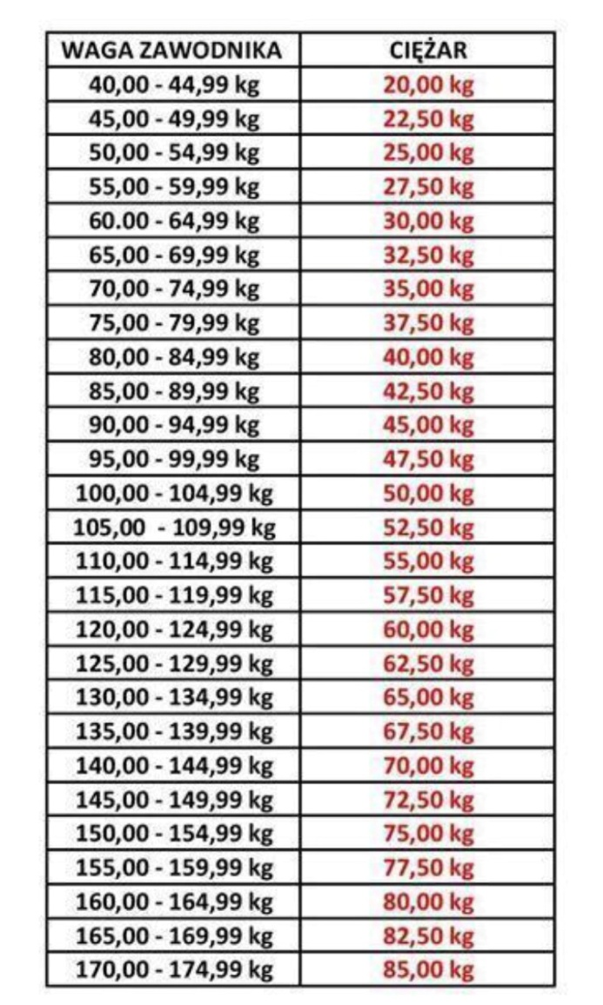

Tabela nr 2

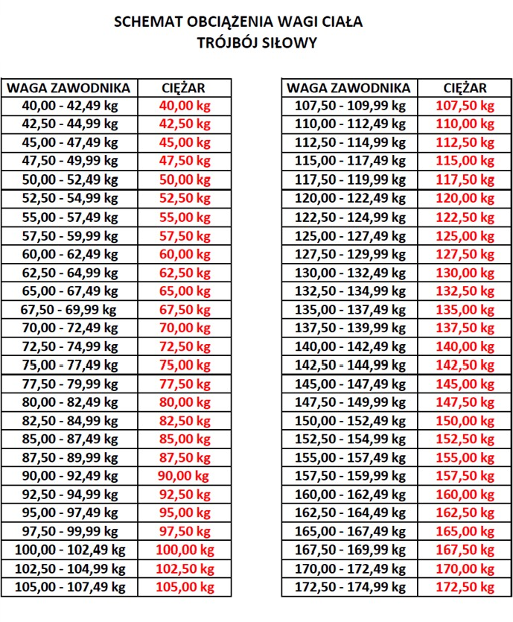

1. **Punktacja**
2. Za każde prawidłowe powtórzenie zawodnik otrzymuje 1 punkt.
3. Każda konkurencja wykonywana jest w czasie 60 sekund.
4. Przerwy między konkurencjami wynoszą 30 sekund, po tym czasie zawodnik przystępuje do następnej konkurencji.
5. W przypadku, gdy po upływie 30 sekund, zawodnik nie przystąpi do następnej konkurencji, rywalizacja zostaje przerwana. Zawodnik otrzymuje punkty za to, co zostało wykonane.
6. W trakcie konkurencji dozwolone są przerwy wypoczynkowe, jednak czas nie jest zatrzymywany.
7. **Klasyfikacja**
8. Zwycięża zawodnik posiadający największą liczbę punktów w swojej kategorii.
9. W kategorii **MĘŻCZYZN OPEN**, w przypadku uzyskania takiej samej liczby punktów dwóch lub więcej zawodników, wygrywa ten, którego suma powtórzeń pomnożona przez ciężar na sztandze podzielona przez masę ciała daje większą liczbę punktów.

**Przykład**

Zawodnik 1 o wadze 71 kg wykonuje 60 powtórzeń z ciężarem 70 kg = 60 x 70 / 71 = 59,15 pkt

Zawodnik 2 o wadze 67 kg wykonuje 60 powtórzeń z ciężarem 65 kg = 60 x 65 /67 = 58,20 pkt

Wygrywa zawodnik nr 1

1. W kategorii **JUNIORKI OPEN**, w przypadku uzyskania takiej samej liczby punktów dwóch lub więcej zawodniczek wygrywa ta, której suma powtórzeń pomnożona przez ciężar na sztandze podzielona przez masę ciała daje większą liczbę punktów.

**Przykład**

Zawodniczka 1 o wadze 48 kg wykonuje 70 powtórzeń z ciężarem 25 kg = 70 x 25 / 48 = 36,45 pkt

Zawodniczka 2 o wadze 50 kg wykonuje 70 powtórzeń z ciężarem 25 kg = 70 x 25 / 50 = 35 pkt

Wygrywa zawodniczka nr 1

1. W kategorii **KOBIETY OPEN** i **JUNIORZY OPEN**, w przypadku uzyskania takiej samej liczby punktów dwóch lub więcej zawodniczek/zawodników, wygrywa ta/ten, której/którego suma powtórzeń pomnożona przez ciężar na sztandze podzielona przez masę ciała daje większą liczbę punktów.

**Przykład**

Zawodniczka/zawodnik 1 o wadze 71 kg wykonuje 60 powtórzeń z ciężarem 35 kg = 60 x 35 / 71 = 29,57 pkt

Zawodniczka/zawodnik 2 o wadze 67 kg wykonuje 60 powtórzeń z ciężarem 32,5 kg = 60 x 32,5 /67 = 29,10 pkt

Wygrywa zawodnik nr 1

1. **Strój**
2. Koszulka sportowa odsłaniająca stawy łokciowe.
3. Spodenki sportowe krótkie lub długie typu legginsy.
4. Dopuszcza się używanie rękawiczek, zabezpieczeń nadgarstków, magnezji.
5. **Nagrody**
6. Wszyscy uczestnicy otrzymują pamiątkowe dyplomy.
7. Zdobywcy I, II i III miejsca w każdej kategorii i konkurencji otrzymują nagrody rzeczowe.
8. **Ochrona danych osobowych**
9. Administratorem danych osobowych uczestników Zawodów w Trójboju Siłowym Wielokrotnym jest Miejski Ośrodek Sportu i Rekreacji w Łaziskach Górnych, ul. Ogrodowa 50, 43-170 Łaziska Górne; NIP: 6351791846, REGON: 241049933 zgodnie z art. 13 ogólnego rozporządzenia o ochronie danych osobowych z dnia 27 kwietnia 2016 r. (Dz. Urz. UE L119 z 04.05.2016). Kontakt z Inspektorem Ochrony Danych – iod@mosir.laziska.pl. Pełna informacja dotycząca przetwarzania danych osobowych znajduje się na <http://bip.laziska.pl/informacja-dotyczaca-przetwarzania-danych-osobowych-w-mosir>.
10. Zgodnie z art.6 ust.1 lit. a ogólnego rozporządzenia o ochronie danych osobowych z dnia   
    27 kwietnia 2016 r. każdy uczestnik Zawodów w Trójboju Siłowym Wielokrotnym wyraża zgodę na przetwarzanie swoich danych osobowych, wizerunkowych do celów kontaktowych oraz budowania pozytywnego wizerunku Administratora w przestrzeni publicznej i w mediach.

**12. Postanowienia końcowe**

1. Osoby odpowiedzialne za przebieg zawodów:

Marian Kamski – sędzia główny

Maja Kasprzak – organizator

1. Udział w zawodach jest jednoznaczny z akceptacją niniejszego regulaminu.
2. Udział w zawodach jest jednoznaczny z oświadczeniem o braku przeciwwskazań zdrowotnych do udziału w zawodach.
3. Uczestnicy są zobowiązani do zachowania dyscypliny oraz do wykonywania poleceń osób odpowiedzialnych za przebieg zawodów.
4. Informacje bieżące dotyczące zawodów będą podawane przez organizatorów.
5. Organizatorzy zastrzegają sobie prawo do jednostronnej zmiany postanowień niniejszego regulaminu, o czym poinformują uczestników.
6. W sprawach, których niniejszy regulamin nie obejmuje, wszelkie wiążące decyzję będą podejmowane przez Organizatorów.

Załącznik nr 1

**OŚWIADCZENIE ZAWODNIKA**

1. Oświadczam, że zapoznałem/am się z regulaminem i w pełni go akceptuję.
2. Oświadczam, że nie mam żadnych przeciwwskazań zdrowotnych do udziału   
   w **ZAWODACH W TRÓJBOJU SIŁOWYM WIELOKROTNYM** organizowanych   
   9 grudnia 2023 r. w Łaziskach Górnych.
3. W zawodach uczestniczę na własną odpowiedzialność, a w razie poniesienia jakiegokolwiek uszczerbku na zdrowiu podczas zawodów, nie będę wnosił/a żadnych roszczeń i dochodził/a odszkodowania od Organizatorów.

Data……………………………

podpis uczestnika…………………………………………..

Załącznik nr 2

**OŚWIADCZENIE RODZICA LUB OPIEKUNA PRAWNEGO**

1. Oświadczam, że zapoznałem/am się z regulaminem i w pełni go akceptuję.
2. Wyrażam zgodę na udział mojego dziecka w **ZAWODACH W TRÓJBOJU SIŁOWYM WIELOKROTNYM** organizowanych 9 grudnia 2023 r. w Łaziskach Górnych.
3. Oświadczam, że u mojego dziecka nie ma przeciwwskazań zdrowotnych do udziału   
   w zawodach.
4. W zawodach dziecko uczestniczy na moją odpowiedzialność, a w razie poniesienia jakiegokolwiek uszczerbku na zdrowiu podczas zawodów, nie będę wnosił/a żadnych roszczeń i dochodził/a odszkodowania od Organizatorów.

Data……………………………

podpis rodzica/opiekuna…………………………………………..